Кроссворд «Речевое развитие»
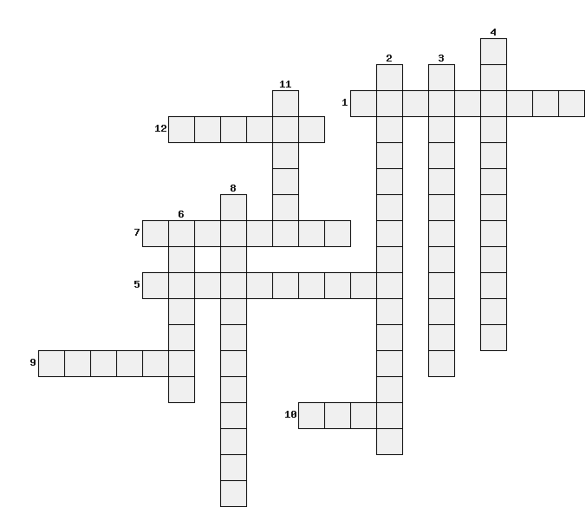

По горизонтали:
1.Процесс побуждения детей к речевой деятельности для достижения целей организации занятий
5.Раздел языкознания о строении слов, видах словосочетаний и типах предложений
7.Соответствие смыслового содержания речи и информации, которая лежит в ее основе
9.Особенностью какого метода ознакомления с художественной литературой является дословная передача текста
10.Какой вид деятельности дошкольника наиболее благоприятен для развития речевой и познавательной активности
12.Одна из форм речи
По вертикали:
2.Основная функция связной речи
3.Набор слов и фраз, предназначенных для тренировки речевых произносительных навыков
4.Соответствие речи языковым нормам
6.Ведущий прием обучения правильному произношению
8.Искусство запоминания, совокупность приемов и способов, облегчающих запоминание
11.Какой прием считается ведущим при организации беседы

